内部参阅
新郑市公立人民医院
党建工作专刊
第1期

中共新郑市公立人民医院委员会办公室 2018年6月30日

【三会一课|不忘初心 牢记使命】
·讲革命故事 做合格党员”专题教育活动 1
【三会一课|重温入党誓词 激发前行动力】
·代表参加新郑市卫生计生委纪念建党97周年暨2018年党建工作推进会 3
【主题式教育|打造三会一课新引擎 激发组织生活新活力】
·新郑市公立人民医院进行“细节决定成败”主题党课教育 4
【实践式教育|党心连民心 健康送给您】
·庆“七一”暨《中医药法》实施一周年纪念日义诊活动 5
【自学式教育|新郑市公立人民医院2018年6月份党委中心组、党支部及科室政治学习内容】
·深入学习宣传贯彻党的十九大精神：深刻认识坚持和加强党的全面领导 8
·习近平总书记引用率最高的十大典故 14
·苔花如米小，也学牡丹开 23

【三会一课|不忘初心 牢记使命】
“讲革命故事 做合格党员”专题教育活动
2018年6月12日，新郑市公立人民医院举办“不忘初心、牢记使命”专题教育活动，医院行职部门工作人员及中层干部、临床医护人员代表参加了活动。活动由业务院长王忠振主持，业务党支部书记李金蕊通过讲“四渡赤水”红色革命故事，结合实际工作就如何做合格党员，给大家上了一节党课。
党课以观看“四渡赤水”革命故事片段为切入点，通过四渡赤水的历史背景、战役经过和战役结果三个方面，阐述中国共产党不畏艰辛的精神和党中央领导核心的正确决策对此次战役的胜利所奠定的基础，了解中国共产党如何牢牢地掌握了战场的主动权，如何在战略转移中取得决定意义的胜利，从而成为中国工农红军战争史上以少胜多变被动为主动的光辉战例。
通过讲革命故事，业务党支部书记李金蕊结合实际工作，从新时期优秀共产党员应具备哪些素养和怎样做一名优秀的共产党员两部分内容，引出如何做合格党员这一主题。优秀共产党员应具备素养从四点体现：第一、发挥先锋模范作用，第二、忠诚党和人民，忠诚于医院工作。第三、遵守党纪国法，自觉同党中央保持高度一致。第四、有较高的综合素质。要成为优秀的共产党员还结合自己的体会对大家提出了进一步要求，提醒大家要把学习当作一种责任、一种习惯，要下苦功夫多学习，多读书。立足岗位，扎实工作：树立小事就是大事的观念，认真对待每一件小事，高标准、高质量去做；树立要干就干好，干就干成，干就干出精品的观念；还要勤思考、善思考，能够发现问题、正确分析问题，并且总结经验，提出解决问题的建议，增强工作的预见性和主动性；最后要求大家要经得起诱惑，谦虚谨慎、戒骄戒躁、要洁身自好，不越雷池一步。
最后，通过此次党课讲学，为医院行职部门工作人员及中层干部、临床医护人员传达了身为新时代的共产党员的精神。不仅需要在工作生活中严格要求自己，遵守党纪，听党指挥，培养艰苦朴素的生活作风，更要在精神上固守本心，提高综合素养，忠诚党和人民，高标准、高质量要求自己。
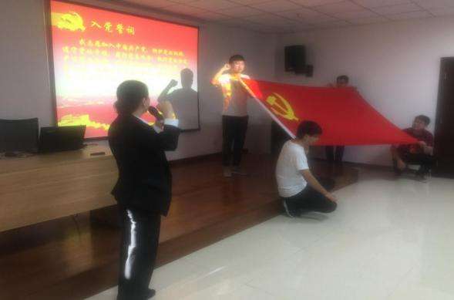
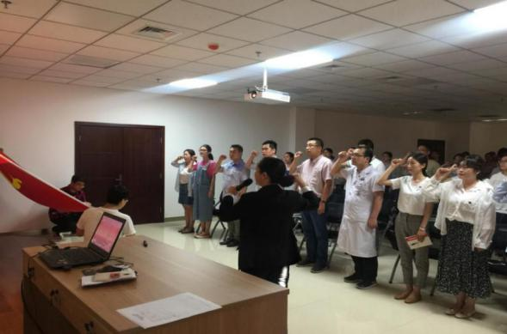
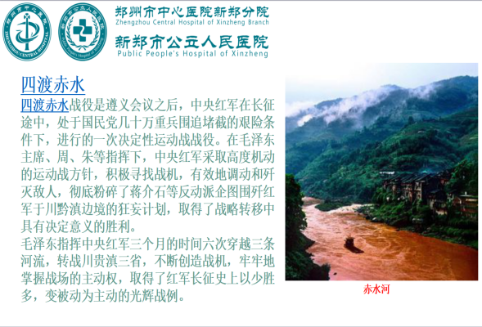
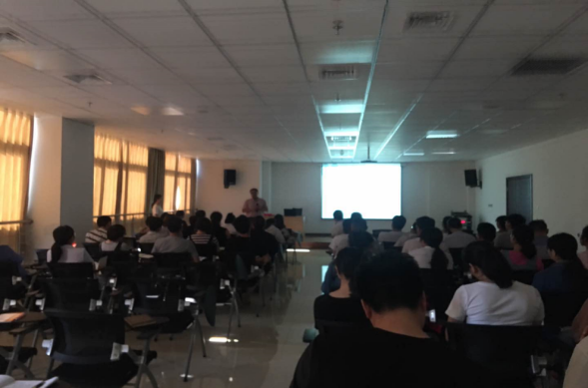
“讲革命故事 做合格党员”专题教育活动
【三会一课|重温入党誓词 激发前行动力】
代表参加新郑市卫生计生委纪念建党97周年暨2018年党建工作推进会
2018年6月22日下午15：00-16：30，在我院餐厅三楼学术报告厅召开了新郑市卫生计生委纪念建党97周年暨2018年党建工作推进会。会前全体参会党员面对党旗跟随卫计委党组书记、主任李长法重温了入党誓词。会中对各单位和个人做出来表彰。会议最后，市卫计委党组书记、主任李长法为大家上了一堂主题为《不忘初心 牢记使命 为全市卫生计生事业跨越式发展而努力奋斗》的党课,我院十名党员干部代表参加了会议。
李长法在党课前再次对新郑市公立人民医院的开诊表示祝贺，强调了新郑市公立人民医院的运行对新郑市医疗卫生事业发展的推动作用，对卫计委上下党员干部明确要求：一定要在市委市政府的领导下，本着公益性原则以高标准严要求办好我们的公立医院，不负百姓期望。
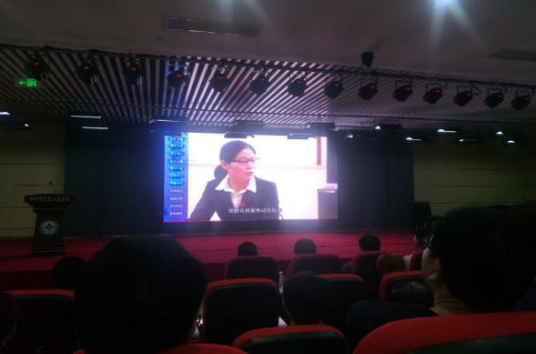
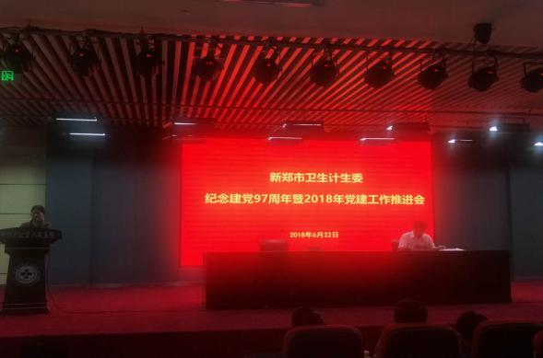

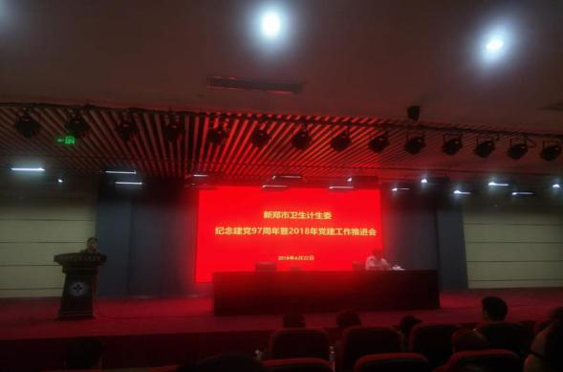
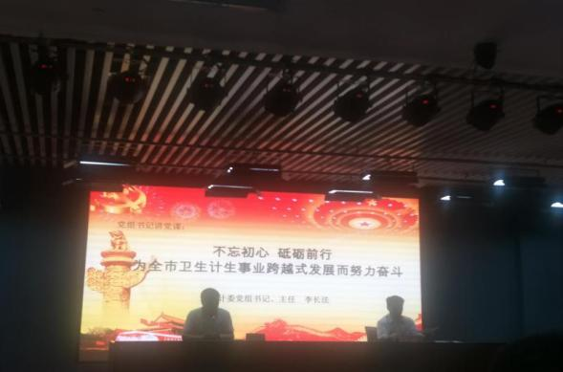

新郑市卫生计生委纪念建党97周年暨2018年党建工作推进会
【主题式教育|打造三会一课新引擎 激发组织生活新活力】
新郑市公立人民医院进行“细节决定成败”主题党课教育
2018年6月29日下午17:00，新郑市公立人民医院召开了纪念建党97周年工作推进会暨“细节决定成败”主题党课，81名医院党员与职工代表参加了推进会并进行了党课学习。院行政党支部李永刚同志以“不忘初心，牢记使命，细节决定成败”为题，通过分享解放战争时期党的三项纪律八项注意、习总书记的“老虎苍蝇一起打”、光大证券乌龙指事件等经典事例，并结合医院的实际工作，阐述广大党员干部在各自的岗位上要大处着眼、小处入手，把自己的工作做扎实、做到位，做出高水平，考虑细节、注重细节，善于深究细枝末节，不折不扣地履行职责，认真勤勉地对待工作，尽职尽责的重大意义。
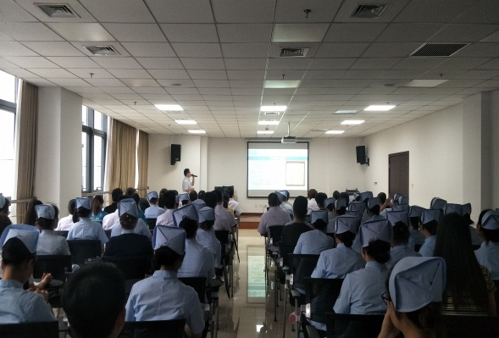
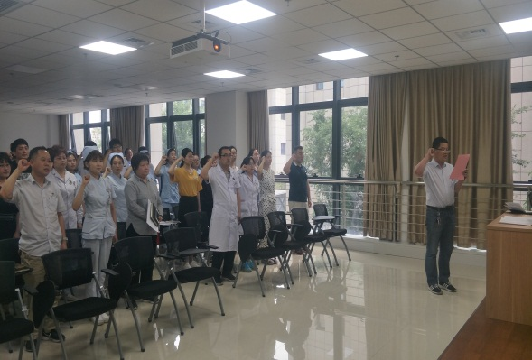
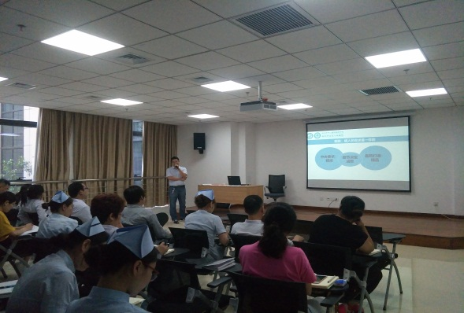
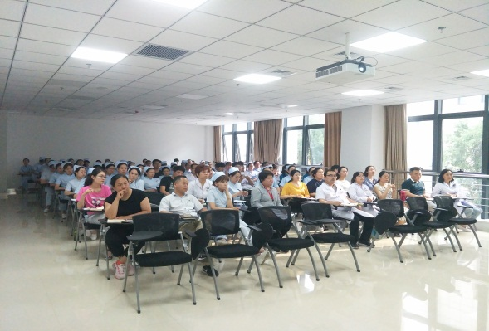

新郑市公立人民医院进行“细节决定成败”主题党课教育

【实践式教育|党心连民心 健康送给您】
庆“七一”暨《中医药法》实施一周年纪念日义诊活动
2018年7月1日是我们伟大的中国共产党的生日，同时，也是《中华人民共和国中医药法》(以下简称《中医药法》)实施一周年纪念日。
为庆祝党的生日和《中医药法》正式实施一周年，新郑市卫计委组织新郑市公立人民医院、新郑市中医院及相关单位在炎黄广场开展了主题为“党心连民心 健康送给您”的义诊及《中医药法》宣传活动，旨在把健康和《中医药法》知识送到了基层群众身边，新郑市卫计委副主任蔡玉玲参与此次活动。
上午8:00，活动正式开始。义诊现场，医护人员免费为群众测血压、血糖，耐心详细地解答了群众对各种病症该如何进行治疗的疑问。活动中，医护人员还对前来咨询的群众进行了健康保健知识讲解和宣传，使群众对“有病治病，没病预防”的新型医疗观念有了更深刻的理解，指导群众正确认识疾病、预防疾病。
本次活动共义诊200余人次，既方便了群众，又增进了医护人员与群众的联系。医护工作者们以务实的方式迎接了党的97周岁生日，用自己的实际行动让党旗高高飘扬在百姓心中。同时，进一步提升了广大人民群众对《中医药法》的关注度、知晓度，增进了社会对中医药的认知和认同。在推动中医药健康文化传播、提升民众中医药健康文化素养方面形成了积极影响，为中医药事业发展营造了良好的社会氛围。此次活动得到了广大人民群众的交口称赞。
庆“七一”暨《中医药法》实施一周年纪念日义诊活动

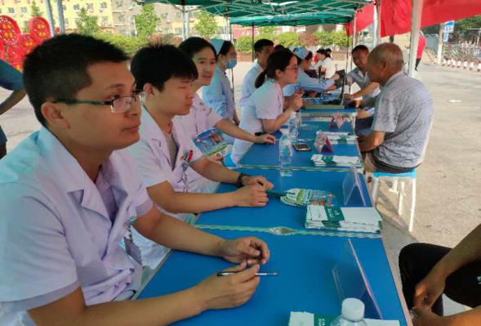
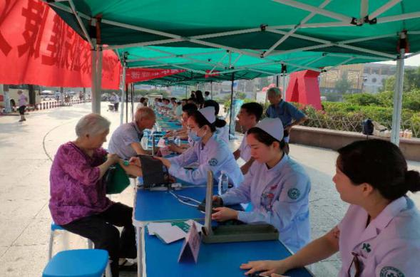
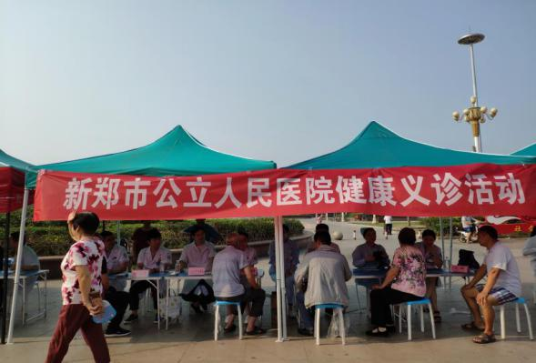
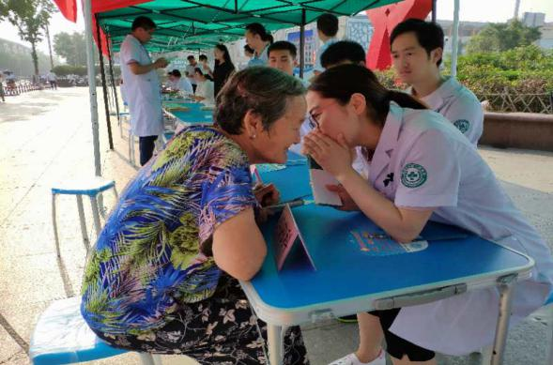
庆“七一”暨《中医药法》实施一周年纪念日义诊活动

新郑市公立人民医院
2018年6月份党委中心组、党支部及科室
政治学习计划

党 委中心组学 习  计 划 | 学习  时间 | 学 习 内 容 | 学习  形式 | 地点
 | 6月  8日 | 学习《习近平新时代中国特色社会主义思想三十讲》第一讲：习近平新时代中国特色社会主义思想是党和国家必须长期坚持的指导思想P1—16页 | 集中 | 会议室
 | 6月  22日 | 1、学习《新时代面对面》第一部分：如椽巨笔著华章---如何理解党的十九大的鲜明主题P1—14页；2、第二部分：阔步迈入新时代---如何认识我国发展的历史方位和社会主要矛盾的变化P18—28页 | 自学 | 办公室

党支部政 治学 习  计 划 | 6月  14日 | 学习人民网-中国共产党新闻网--习近平总书记引用率最高的十大典故（内容在OA网） | 集中 | 党小组
 | 6月  21日 | 学习人民日报刊登文章--深入学习宣传贯彻党的十九大精神:深刻认识坚持和加强党的全面领导（内容在OA网） | 集中 | 党小组

科 室政 治学 习计 划 | 6月  12日 | 学习人民网-中国共产党新闻网--习近平总书记引用率最高的十大典故（内容在OA网） | 集中 | 科 室
 | 6月  19日 | 学习人民日报人民论坛：苔花如米小，也学牡丹开（内容在OA网） | 集中 | 科 室

【自学式教育|6月份党委中心组、党支部及科室政治学习内容】

深入学习宣传贯彻党的十九大精神：深刻认识坚持和加强党的全面领导
——戴焰军（习近平新时代中国特色社会主义思想研究中心特约研究员）
习近平同志在党的十九大报告中强调，“党政军民学，东西南北中，党是领导一切的”，并在新时代党的建设总要求中鲜明提出“坚持和加强党的全面领导”。深入学习贯彻习近平新时代中国特色社会主义思想和党的十九大精神，在新时代深入推进党的建设新的伟大工程，必须深刻认识、牢牢把握坚持和加强党的全面领导这一根本要求。
实现中华民族伟大复兴的根本保证
实现中华民族伟大复兴，是全体中华儿女的共同愿望和热切期盼，而实现中华民族伟大复兴的首要政治前提就是中国共产党的全面领导。正如党的十九大报告所指出的，“历史已经并将继续证明，没有中国共产党的领导，民族复兴必然是空想。”近代以来，面对日益衰弱的国家，面对西方列强的侵略欺凌，面对陷入深重灾难的民族，在中国共产党成立之前，众多仁人志士曾为中华民族复兴而顽强奋斗，但都没有找到一条能使中华民族走出积贫积弱、不断强大起来的道路。历史把中国共产党推到了时代潮头。中国共产党以马克思主义为行动指南，找到了一条使中华民族获得独立、中国人民获得解放的正确道路，并为实现中华民族伟大复兴而不懈奋斗。在中国共产党的领导下，中华民族已经站起来、富起来，并正在强起来。“没有共产党就没有新中国。”“办好中国的事情，关键在党。”“坚持和完善党的领导，是党和国家的根本所在、命脉所在。”这些都是历史的结论，也是现实的呼声，充分说明了坚持和加强党的全面领导的历史必然性和现实必要性。
今天，中国特色社会主义进入新时代，中华民族伟大复兴走到一个重大历史关节点上：全面建成小康社会指日可待，全面建设社会主义现代化国家新征程将乘势开启。当前，正确把握世情、国情、党情，全面分析实现中华民族伟大复兴的基本条件，我们可以深刻认识到：始终坚持和加强党的全面领导，使全国各族人民紧密团结在中国共产党周围，是实现中华民族伟大复兴中国梦的根本保证。
党的全面领导为民族复兴提供根本政治保证。实现中华民族伟大复兴的中国梦，要求中华民族始终保持高度团结统一，万众一心、同心协力进行伟大斗争、推进伟大事业。而要做到这一点，就要建设伟大工程，坚持和加强党的全面领导。这是民族复兴最根本的政治保证。邓小平同志曾明确指出，没有中国共产党的领导，我们国家就会四分五裂，就会天下大乱。这是对历史经验的深刻总结，也是对中国现实的透彻把握，指出了我们党对于中国发展稳定、对于实现中国人民和中华民族根本利益不可替代的决定性地位和作用。
党的全面领导为民族复兴提供科学思想引领。在一个有着13亿多人口的东方大国实现现代化，这是人类历史上从未有过的壮举，自然也会面临人类历史上不曾有过的风险和挑战。在经济、政治、文化、社会、生态文明建设过程中，在实现“两个一百年”奋斗目标过程中，科学思想引领是人心凝聚的前提，也是正确应对各种风险和挑战、始终沿着正确道路前进的前提。只有坚持和加强党的全面领导，以习近平新时代中国特色社会主义思想武装全党、教育人民，才能确保中华民族伟大复兴的巨轮行稳致远。
党的全面领导为民族复兴提供可靠组织保证。实现中华民族伟大复兴的中国梦，是国家的梦、民族的梦，也是每一个中国人的梦。只有动员组织全体人民积极参与，才能使伟大梦想变为现实。在当代中国，能够把全国各族人民团结起来、动员起来、组织起来的，只有中国共产党。可以说，中国共产党的强大组织力，是我们实现民族复兴伟业最可靠的组织保证。
坚持和加强党的全面领导具有丰富内涵
坚持和加强党的全面领导具有丰富内涵，对各级党组织和广大党员、干部提出了更高的要求。各级党组织和广大党员、干部要深刻把握坚持和加强党的全面领导的科学内涵和实践要求，更好担负起自己的责任，更好实现党的全面领导，带领广大人民群众为实现“两个一百年”奋斗目标和中华民族伟大复兴的中国梦而努力奋斗。
把党的领导落实到一切工作中。坚持和加强党的全面领导不是一句空话，而是要具体地落实到实际工作中。党的十九大报告在阐述“十四条坚持”基本方略时，第一条就是坚持党对一切工作的领导，这是坚持和加强党的全面领导的必然要求。其中，最为关键的是坚决维护党中央权威和集中统一领导，通过科学的途径和程序把党的路线方针政策和党中央的决策部署落实到各个领域、各个方面。这就要求我们必须增强“四个意识”，自觉在思想上政治上行动上同以习近平同志为核心的党中央保持高度一致，在一切工作中都不折不扣地贯彻落实党中央的决策部署，决不能含糊敷衍，决不能变形走样，更不能搞上有政策下有对策。
各级党组织和领导干部必须切实担负起领导责任。坚持和加强党的全面领导是人民赋予我们党的责任。人民把权力交给我们，我们就要对人民负责。任何不敢担当、不愿担当、不能担当的行为，任何推脱退缩、精神懈怠的行为，任何在重大问题上缺乏原则、没有立场的行为，都是对人民不负责任的表现。各级党组织和领导干部能不能在坚持和加强党的全面领导中切实担负起领导责任，是关系人民根本利益的重大政治问题。毛泽东同志在抗日战争时期曾针对某些要共产党放弃领导权的言论义正词严地驳斥道：共产党员不争个人的兵权……但要争党的兵权和人民的兵权。今天，在坚持和加强党的全面领导中，各级党组织和领导干部也必须有这样的政治站位。
广大党员要充分发挥先锋模范作用。将党的全面领导贯彻落实到一切工作中，要求广大党员在各自工作岗位上充分发挥先锋模范作用。人民群众对党的了解和认同、对党的全面领导的拥护和支持，在很大程度上就是通过他们身边党员的所作所为来实现的。长期以来，我们党的领导之所以能得到人民群众的衷心拥护和支持，一个重要原因就是广大党员时时处处发挥先锋模范作用，使中国共产党始终成为中国工人阶级的先锋队、中国人民和中华民族的先锋队。新时代，坚持和加强党的全面领导，尤其要求广大党员牢固树立全心全意为人民服务的根本宗旨，在服务群众中赢得人心，从而使党的全面领导得到人民群众的衷心拥护和支持。
坚定不移推进全面从严治党
坚持和加强党的全面领导，对党的自身建设提出了新的更高的要求。“打铁必须自身硬”。党的全面领导能不能落到实处，关键看能不能把我们党建设好、建设强。新时代，我们要坚定不移推进全面从严治党，不断提高党的执政能力和领导水平，为坚持和加强党的全面领导提供坚强保障。
加强党的政治建设。保证全党服从中央，坚持党中央权威和集中统一领导，是党的政治建设的首要任务。要坚持用习近平新时代中国特色社会主义思想武装全党，在全党牢固树立“四个意识”，解决好广大党员特别是党的各级领导干部的政治立场、政治方向、政治原则、政治道路问题，保证党的政治纪律和政治规矩成为党员的自觉遵循，不断增强党内政治生活的政治性、时代性、原则性、战斗性。坚决防止和反对个人主义、分散主义、自由主义、本位主义、好人主义以及宗派主义、圈子文化、码头文化等各种与党的团结统一和党的工作要求格格不入的问题，保证全党自觉在思想上政治上行动上同以习近平同志为核心的党中央保持高度一致，保证党中央权威，保证全党思想统一、步调一致。
深入推进正风肃纪和反腐败斗争。人民群众之所以选择了我们党，愿意紧密团结在我们党周围，愿意跟着我们党走，是因为人民群众信任我们党。之所以能产生这种信任，是因为长期以来我们党在人民群众中树立了良好形象。这种良好形象，是与我们党的优良传统、优良作风等紧密联系在一起的。今天，在复杂环境中长期执政，我们党面临一系列新的考验和挑战，党内还存在违反党的纪律、破坏党的作风甚至腐化变质问题，一些领导干部把人民赋予的权力用于为自己谋取私利，这些问题严重损害党的形象。不解决好这些问题，党的全面领导就很难真正落到实处。推进新时代党的建设新的伟大工程，必须持之以恒正风肃纪、夺取反腐败斗争压倒性胜利，始终保持党在人民群众中的良好形象。
健全党和国家法规制度。坚持和加强党的全面领导，必须坚持依法执政，加快形成覆盖党的领导和党的建设各方面的党内法规制度体系，加强和改善对国家政权机关的领导。在此基础上，坚持全面依法治国，坚持依法治国、依法执政、依法行政共同推进。作为执政党，我们党的各项政治主张和治国方略得以实现的重要途径就是国家法规制度。坚持和加强党的全面领导，要求各级党组织和全体党员带头尊法学法守法用法，任何组织和个人都不得有超越宪法法律的特权，绝不允许以言代法、以权压法、逐利违法、徇私枉法。
全面增强执政本领。坚持和加强党的全面领导，对党员特别是领导干部提出了很高的能力要求。党的十九大报告提出要全面增强执政本领，包括学习本领、政治领导本领、改革创新本领、科学发展本领、依法执政本领、群众工作本领、狠抓落实本领、驾驭风险本领。这一要求具有很强的现实针对性。这些本领是领导干部在实现“两个一百年”奋斗目标进程中必须具备的本领，也是坚持和加强党的全面领导必须具备的本领。这八种本领中，既有把握政治方向的本领，也有掌握运用科学方法的本领，还有处理各种实际问题的本领。要把党的全面领导贯彻到实际工作中，广大党员尤其是领导干部必须认真学习和掌握这些本领。

习近平总书记引用率最高的十大典故
——人民网-中国共产党新闻网
党的十八大以来，习近平总书记在一系列重要讲话文章中，大量引用中国古代经典名句，无论是谈论治国理政的重大问题，还是在国事访问中阐述中国对重大国际问题的观点立场，习近平都善于从诸子百家和历代文人、政治家的经典名句中旁征博引，恰到好处地表达了中国共产党人的立场、观点和方法。这不仅彰显了大国领导人执古御今、持经达变的大视野、大气魄、大胸怀，也折射出习近平对于治国理政的深邃思考和宏大韬略。其中，有一些典故还在不同场合被多次引用，这些典故从天下、信念、为政、笃行、任贤、敬民、劝学、辩证、创新、立德等方面有着深厚内涵的理念表达和十分重要的指导意义，是对习近平用典有一个较为宏观全面的呈现。
【天下】大道之行也，天下为公。
——（春秋至秦汉）《礼记·礼运》
解读：
“大道之行也，天下为公”是战国末年或秦汉之际儒家学者托名孔子进行的答问。“大道”，政治上的最高理想，指放之四海而皆准的道理或真理；“天下”，特指天子统辖的区域；“公”，按东汉经学家郑玄的解释，即“共”的意思。其意为：在大道施行的时候，天下是天下人所共有的天下。也就是说不把国家当做一家一姓的私有物。在这个理想社会里，“老有所终，壮有所用，幼有所长，鳏寡孤独废疾者皆有所养。”这就是所谓的“大同世界”，它反映了以孔子为创始人的儒家学派的政治理想和对未来社会的憧憬。
“大道之行也，天下为公”是习近平引用率最高的一则典故，多用于中国外交政策的阐述，旨在打造人类命运共同体。习近平所讲的“天下”与前人的理解有很大不同。古代中国的“天下观”指的是“普天之下”，其基本主张是“天下一家，中国居中”。而习近平所讲的“天下”是指全世界，中国是人类命运共同体中的一员；“大道”则是全人类共同追求的“公平正义”等价值。正如习近平在第七十届联合国大会上所说：“‘大道之行也，天下为公。’和平、发展、公平、正义、民主、自由是全人类的共同价值，也是联合国的崇高目标。”其蕴含的内容更深邃、更宽广，体现了广阔的世界眼光和人类胸怀。
【信念】国虽大，好战必亡。
——（春秋）司马穰苴《司马法·仁本》
解读：
《司马法》是中国古代著名兵书，相传为春秋末期齐国人司马穰(ráng)苴（jū）所著。《仁本》是《司马法》的首篇。司马穰苴倡导以仁爱为本的义战主张，提出“以战止战”的安邦大略，既反对轻战，又反对忘战。他指出：“国虽大，好战必亡；天下虽安，忘战必危。”这句话辩证分析了慎战与备战的关系。“国虽大，好战必亡”，战争不能无限制地进行，必须持谨慎态度；“天下虽安，忘战必危”，对于战争也不可麻痹大意，必须居安思危，增强忧患意识，警惕战争危险。
“国虽大，好战必亡”体现了中华民族“以和为贵”的传统美德，习近平在对外演讲中多次论及这一富有东方智慧的观点。习近平指出，和平发展思想是中华文化的内在基因，讲信修睦、协和万邦是中国周边外交的基本内涵。中国繁荣昌盛是趋势所在，但国强必霸不是历史定律。中国最需要和谐稳定的国内环境与和平安宁的国际环境，任何动荡和战争都不符合中国人民根本利益。纵观历史，任何国家试图通过武力实现自己的发展目标，最终都是要失败的。走和平发展道路，对中国有利，对亚洲有利，对世界也有利，任何力量都不能动摇中国和平发展的信念。中国历来奉行防御性国防政策和积极防御的军事战略，无论发展到哪一步，中国永远不称霸、永远不搞扩张。中国坚持走和平发展道路，坚持独立自主的和平外交政策，不是权宜之计，而是我们的战略选择和郑重承诺。
【为政】先天下之忧而忧，后天下之乐而乐。
——(北宋）范仲淹《岳阳楼记》
解读：
北宋名臣范仲淹一生为政清廉，体恤民情，刚直不阿，力主改革，后屡遭奸佞诬谤，数度被贬。其《岳阳楼记》中的名句“先天下之忧而忧，后天下之乐而乐”，正是他一生爱国为民的写照。
“先天下之忧而忧，后天下之乐而乐”是一种为人民，也就是为大多数人的幸福观，习近平在谈为官之道时多次引用。他指出，古往今来，许多有作为的“官”都以关心百姓疾苦为己任，为官者要有“先天下之忧而忧，后天下之乐而乐”的政治抱负，心无百姓莫为“官”。他要求党员干部对个人的名誉、地位、利益，要想得透、看得淡，自觉打掉心里的小算盘。“我们不舒服一点、不自在一点，老百姓的舒适度就好一点、满意度就高一点，对我们的感觉就好一点。”习近平将范仲淹这句名言赋予新的时代意义，那就是为人民着想，把自己的幸福同人民的幸福紧紧连结在一起，为实现中华民族伟大复兴的中国梦而奋斗。
【笃行】图难于其易，为大于其细。天下难事，必作于易；天下大事，必作于细。
——（春秋）老子《道德经·第六十三章》
解读：
老子这段话的意思是说，在容易之时谋求难事，在细微之处成就大事。天下的难事，必须从容易时做起；天下的大事，必须从细微处着手。告诉我们做大事、难事要从小事、易事做起。
习近平在讲话文章中6次引用了老子《道德经》的这句名言，体现了他的实干兴邦思想。习近平指出成功的背后永远是艰辛努力。大事全是由小事积累起来的，要把小事当作大事干，一步一个脚印往前走。滴水可以穿石，只要坚韧不拔、百折不挠，就一定能够成功。我们推进改革的原则是胆子要大、步子要稳。对改革进程中已经出现和可能出现的问题，困难要一个一个克服，问题要一个一个解决，既敢于出招又善于应招，做到“蹄疾而步稳”。“蹄疾而步稳”就是对老子“图难于其易，为大于其细”的另类表述。
【任贤】宰相必起于州部，猛将必发于卒伍。
——（战国）《韩非子·显学》
解读：
“宰相必起于州部，猛将必发于卒伍”，阐述了凡成大事者必须从基层做起的道理。“州部”指古代基层行政单位；“卒伍”为古代军队编制，五人为伍，百人为卒。这句话意思是说，宰相都是从基层州部锻炼上来的，猛将都是从基层卒伍中摔打出来的。
习近平在讲话文章中6次引用韩非子的这句名言，体现了他的人才观。习近平指出基层实践是培养锻炼干部的“练兵场”，地方尤其是基层一线是领导干部了解实际、向广大群众学习的好课堂，也是领导干部磨练作风、提高素质的大考场。到地方和基层一线工作，同基层干部和群众一起摸爬滚打，对于领导干部特别是年轻干部增长领导才干、积累实践经验、加快政治成熟至关重要。越是艰苦的环境，越能磨练干部的品质，考验干部的毅力。干部多“墩墩苗”没有什么坏处，把基础扎实了，后面的路才能走得更稳更远。干部有了丰富的基层经历，就能更好树立群众观点，知道国情，知道人民需要什么，在实践中不断积累各方面经验和专业知识，增强工作能力和才干。欠发达地区、工作复杂的地方、挑战性强和困难较多的领域是培养干部的一个重要部位，也是选人用人应关注的地方。
虢季子白盘（西周晚期）
【敬民】衙斋卧听萧萧竹，疑是民间疾苦声。些小吾曹州县吏，一枝一叶总关情。
——（清）郑板桥《潍县署中画竹呈年伯包大中丞括》
解读：
清代“扬州八怪”之一郑板桥的墨竹图题诗，是他在山东潍县知县任上赠给署理山东巡抚包括的，约创作于乾隆十一、十二年间。当时山东大涝，潍县尤烈，饿殍遍野。郑板桥即令“大兴修筑，招远近饥民赴工就食”。有人提出应先上报朝廷，他断然拒绝道：“此何时？俟辗转申报，民无孑遗矣。有谴，我任之！”
习近平在讲话文章中6次引用郑板桥的这首著名题画诗，以此说明群众利益无小事、民生问题大于天，充分体现了他的为民情怀和人民立场。习近平要求各级领导干部要把群众的安危冷暖放在心上，关心他们的疾苦，千方百计帮助他们排忧解难。“一切为了人民，为了人民的一切”，十八大以来，以习近平同志为核心的党中央就是这样把人民放在心中最高位置，为民干事，为民担当，不计毁誉，处处体现了践行党的根本宗旨和群众路线的高度自觉，带领亿万人民群众构建伟大的中国梦。
【辩证】物之不齐，物之情也。
——（战国）孟子《孟子·滕文公上》
解读：
“物之不齐，物之情也”意思是说，天下万物各不相同，它们都有属于自己的独特个性，这是客观存在的。孟子这段话强调了事物的差异性。
习近平在谈及国与国之间、不同文明之间的关系时，多次引用孟子“物之不齐，物之情也”的观点。习近平指出，和而不同是一切事物发生发展的规律，丰富多彩的人类文明都有自己存在的价值，不同文明没有优劣之分，只有特色之别。每个国家、每个民族不分强弱、不分大小，其思想文化都应该得到承认和尊重。要促进不同文明不同发展模式交流对话，在竞争比较中取长补短，在交流互鉴中共同发展，让文明交流互鉴成为增进各国人民友谊的桥梁、推动人类社会进步的动力、维护世界和平的纽带，这样世界文明之园才能万紫千红、生机盎然。
【劝学】
昨夜西风凋碧树，独上高楼，望尽天涯路。
衣带渐宽终不悔，为伊消得人憔悴。
众里寻他千百度，蓦然回首，那人却在灯火阑珊处。
——（清末民初）王国维《人间词话》
解读：
《人间词话》是近代著名学者王国维的文学批评著作。他的“人生三境界”说，是对历史上无数成功人士的经验总结。王国维发现，成功有其共同的内在逻辑，这种逻辑在晏殊、柳永、辛弃疾的词句中得到体现。第一境界“昨夜西风凋碧树。独上高楼，望尽天涯路”出自晏殊的《蝶恋花》，王国维将此句解读为：做学问成大事业者，首先要有执着的追求，登高望远，瞻察路径，明确目标与方向。第二境界“衣带渐宽终不悔，为伊消得人憔悴”出自柳永的《蝶恋花》，概括了一种锲而不舍的坚毅性格和执着态度；尽管遇到百般困难，还要执着地追求，忘我地奋斗。第三境界“众里寻他千百度。蓦然回首，那人却在灯火阑珊处”出自辛弃疾的《青玉案》，意指人在经过多次周折、多年磨炼之后，就会日渐成熟，豁然开朗，进而取得最后的成功。
习近平在论及领导干部读书学习时，多次引用王国维的“三境界”说，并详加阐述：首先，要有“望尽天涯路”那样志存高远的追求，耐得住“昨夜西风凋碧树”的清冷和“独上高楼”的寂寞，静下心来通读、苦读；其次，要勤奋努力，刻苦钻研，舍得付出，百折不挠，下真功夫、苦功夫、细功夫，即使是“衣带渐宽”也“终不悔”，“人憔悴”也心甘情愿；再次，要坚持独立思考，学用结合，学有所悟，用有所得，要在学习和实践中“众里寻他千百度”，最终“蓦然回首”，在“灯火阑珊处”领悟真谛。习近平说，这三种境界启示我们，读书不仅要有明确的目标、有不移的恒心，还要提高读书效率和质量，讲求读书方法和技巧，在爱读书、勤读书、读好书、善读书中提高思想水平，解决实际问题，实现自我超越。
【创新】苟日新，日日新，又日新。
——(春秋至秦汉)《礼记·大学》
解读：
“苟日新，日日新，又日新”是商朝开国君主成汤刻在澡盆上的警词（汤之《盘铭》），旨在激励自己自强不息，创新不已。文中三个“新”字，本义是指洗澡除去肌肤上的污垢，使身体焕然一新，在这里引申为精神上的弃旧图新。因此，这句话的意思是：如果能每天除旧更新，就要天天除旧更新，不间断地更新又更新。“创新”一词即滥觞于此。
习近平谈创新时，曾多次引用3600年前的这句古语。习近平一贯强调，创新是民族进步的灵魂，是一个国家兴旺发达的不竭源泉，也是中华民族最深沉的民族禀赋。改革最本质的要求就是创新，改革开放只有进行时，没有完成时。生活从不眷顾因循守旧、满足现状者，从不等待不思进取、坐享其成者，而是将更多机遇留给善于和勇于创新的人们。中华民族是具有伟大创新精神的民族，以伟大创造能力著称于世。“苟日新，日日新，又日新”，就是对中华民族创新精神的最好写照。
【立德】圣人无常心，以百姓心为心。
——（春秋）老子《道德经·第四十九章》
解读：
“圣人无常心，以百姓心为心”出自老子《道德经》第四十九章首句。老子认为，要成为一个圣人，就不能有个人意志，只能有百姓意志。
早在1989年福建工作期间，习近平就在《干部的基本功——密切联系人民群众》中说：“只要我们能真正代表人民的根本利益，‘以百姓之心为心’，我们的周围就会吸引和凝聚起千百万大众，还愁什么社会不稳？！” 2007年又在《主仆关系不容颠倒》一文中写道：“古人也常讲，‘圣人无常心，以百姓之心为心’；‘德莫高于爱民，行莫贱于害民’。各级领导干部要一切从人民的利益出发，站在人民群众的立场上立身、处世、从政，真正做到权为民所用、情为民所系、利为民所谋。”“以百姓心为心”这句古语对习近平治国理政思想影响甚大，他在十八届中央政治局常委同中外记者见面时所说的“人民对美好生活的向往，就是我们的奋斗目标”以及十九大报告中4次提到的“以人民为中心”，就是对“以百姓心为心”的现代解读与应用。

苔花如米小，也学牡丹开
——人民日报（人民论坛）
世界上力气最大的是什么？夏衍在《野草》中写道，是植物的种子。因为不管上面的石块如何重，石块与石块之间如何狭，它必定要曲曲折折地，但是顽强不屈地透到地面上来。而这份力量，正是源于“为着向往阳光”和“达成生之意志”的使命。
在每个人的心里，都有这样一颗初心的种子。它或如马克思在中学毕业论文中说的那样宏大：“如果我们选择了最能为人类福利而劳动的职业，我们就不会为它的重负所压倒……我们的幸福将属于千百万人”。也可能像毛泽东离开韶山冲外出求学时那么励志：“孩儿立志出乡关，学不成名誓不还”。更多的则是“人可生如蚁而美如神”，在生活琐事里不忘理想追求，在往来奔波中寻找价值实现。这些初心都值得尊重，因为它们都有一个执着的信念充盈着，都有一个奋斗的使命守候着。
其实，人生的许多奋斗，都源自最初的梦想；世界上的很多伟大，都来自不变的追求。在看似简单的动机里，往往有着最原始的动力和最难得的坚持，不经意间就会爆发出惊人的伟力。无数共产党人前仆后继、牺牲奉献，就是因为“为了我们崇高的理想，我们是舍得付出代价的”。许多老一辈科学家坚信“回国不需要理由，不回国才需要理由”，冲破重重阻挠回国效力，正是因为“改变不了的中国心”。而初心的宝贵，就在“愿历尽千帆，归来仍少年”的抱朴如初，就在“苔花如米小，也学牡丹开”的自强不息，就在“先天下之忧而忧，后天下之乐而乐”的家国情怀。
哲人有言，“守真志满，逐物意移”。随着时光变迁，人们往往会纠结于现实的纷扰，淡忘了本来的追求。有的人精致利己，把利益当作唯一驱动，只看得见眼前的浮华，却失去了生活的本义。更有甚者腐化堕落，与初心背道而驰，头撞南墙才后悔不已。虽说生命的高度不是只有一种形式，人生的追求也不是只有一种方式，但听不到内心的呼唤，就会在随波逐流中迷失自己，缺少了奋斗的支撑，就会在生活的狂涛巨浪里失去重心。
“生命的本相，不在表层，而是在极深极深的内里”。给初心奋斗的使命，就是给人生奋斗的意义，给生命拓展的空间。要知道，有始终如一的追求极致，普通工人也能成为大国工匠；有默默无闻的长期坚守，平凡岗位也能成就不凡事业；有关键时刻的挺身而出，身边小事也能闪耀最美的人性光辉。对共产党人而言，永葆不老的初心，也是保证“革命人永远是年轻”的秘诀。每一名党员都是时代的播火者、初心的践行者，都肩负着“为中国人民谋幸福，为中华民族谋复兴”的使命。因为，自打从上海石库门出发，就注定这是不凡的征程；自从走出西柏坡的那一刻起，就注定“赶考”永远在路上。
“生命开始的一瞬间就带了斗争来的草，才是坚韧的草”。初心里不仅有诗和远方，更有奋斗和使命。即使时光再匆匆、人生再无常，每个人都应不忘提醒自己：你曾经最初的梦想，今天还是不是你最高的追求？

